一、产品简介
智能手环项目通过对运动传感器、磁力计等多种传感器数据的采集，分析人体运动状态、指示磁场方向等。通过心率和运动状态的数据对人体的运动步数和睡眠等数据进行分析、计算和处理。
手环拥有的主要功能有记步、心率监控、运动时间记录、睡眠追踪、时间显示、指南针等。综合应用了传感器，单片机，嵌入式操作系统等嵌入式课程中的主流技术。本项目特色如下：
- 嵌入式项目软硬件结合，真实应用场景，项目应用知识点设计较广，符合综合性人才培养需求；
- 项目采用较热门和学生比较感兴趣的智能手环，容易引起学生学习兴趣；
- 可扩展功能较多，学生可以按兴趣添加新的功能，可以培养学生的创新性思维；
- 采用的芯片应用在行业内应用较多，贴合企业真实项目案例。

二、产品特色
- 嵌入式项目软硬件结合，真实应用场景，项目应用知识点设计较广，符合综合性人才培养需求；
- 项目采用较热门和学生比较感兴趣的智能手环，容易引起学生学习兴趣；
- 可扩展功能较多，学生可以按兴趣添加新的功能，可以培养学生的创新性思维；
- 采用的芯片应用在行业内应用较多，贴合企业真实项目案例；。

三、产品介绍
智能手环项目通过对运动传感器、磁力计等多种传感器数据的采集，分析人体运动状态、指示磁场方向等。通过心率和运动状态的数据对人体的运动步数和睡眠等数据进行分析、计算和处理。
手环拥有的主要功能有记步、心率监控、运动时间记录、睡眠追踪、时间显示、指南针等。综合应用了传感器，单片机，嵌入式操作系统等嵌入式课程中的主流技术。

四、效果展示
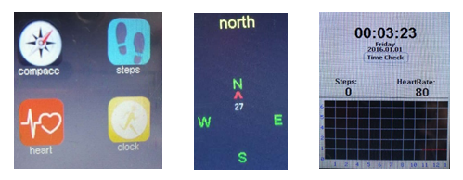

五、开发工具及硬件组
系统架构：基于STM32的嵌入式开发系统
硬件平台：STM32F103开发板
开发语言：C
开发工具：KEIL ,J-LINK，PC等;

六、模块设计
